# 空中课堂android、pc画板坐标分析

作者：胡韦生

适用读者：端开发、端测试

### 背景：

鉴于之前画板笔迹错位问题比较频繁，也没有彻底进行解决。主要原因在于开发和测试没有在画板上面建立坐标系的概念。 因此本文档主要为了各端开发和测试建立空课软件画板坐标概念，方便日后分析、解决实际问题。

目前为了跟android端保持坐标统一，pc端的坐标系也分为高铺满和宽铺满两种情况。

### 基本概念：

高铺满：

Pic的宽高比小于screen的宽高比

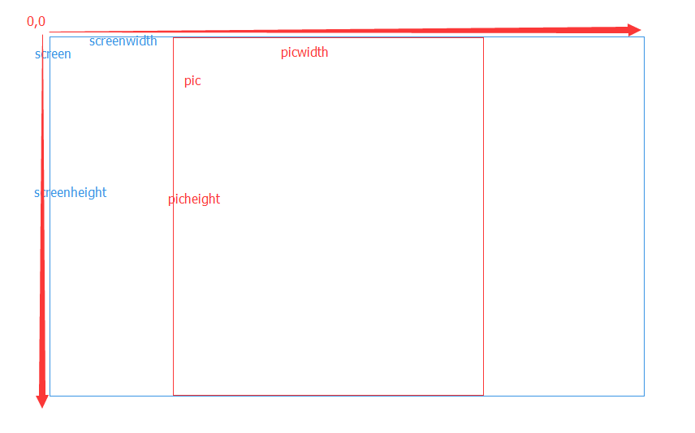

宽铺满：

Pic的宽高比小于screen的宽高比

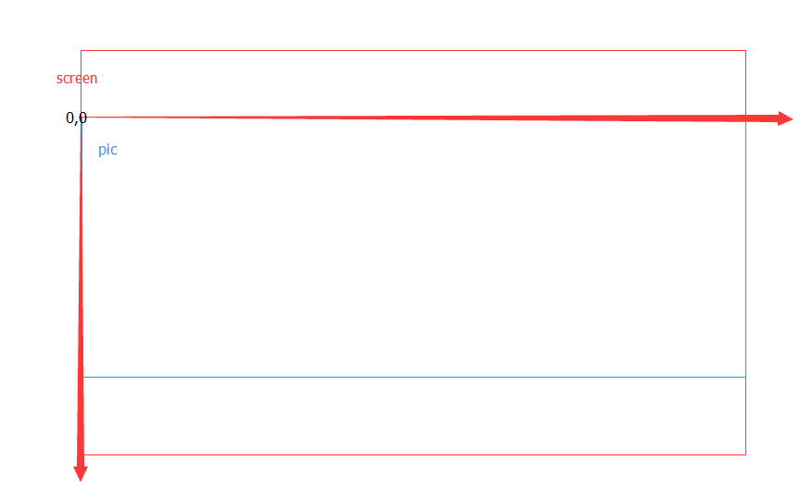

譬如下面两种情况：

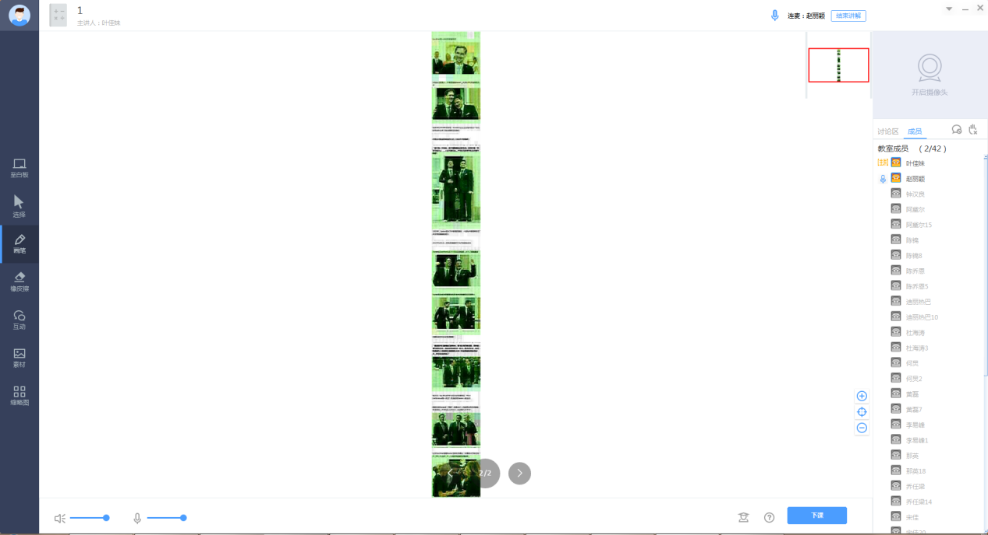

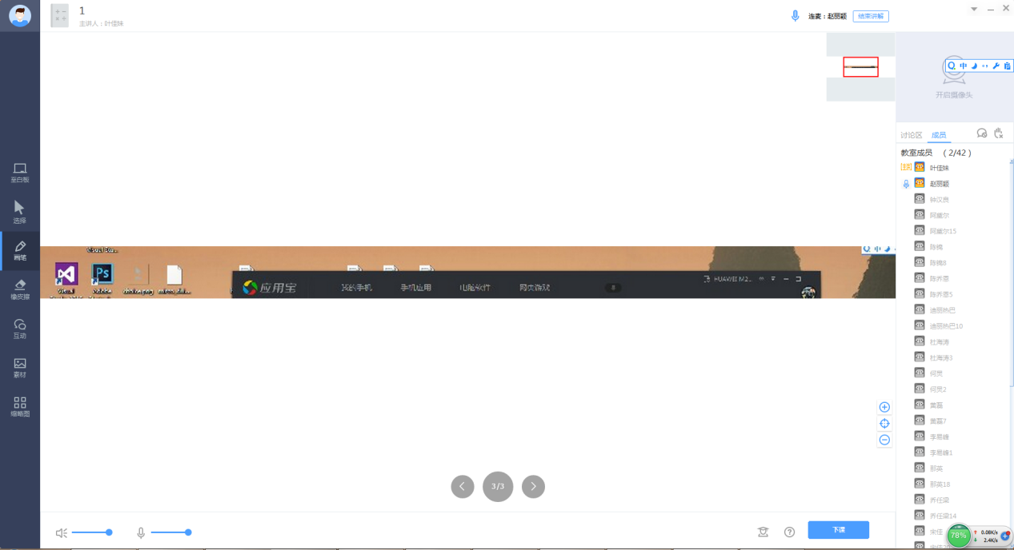

### 开发要求：

插入图片、画板逻辑中涉及坐标时，必须清楚当前坐标系是哪一种，从而确定是否需要进行坐标转换。

### 测试要求：

1、由此，以后测试笔迹，必须遵循两种情况同时测试的要求。因为以前经常顾此失彼，开发可能照顾了高铺满而忽略了宽铺满，可能照顾了宽铺满而忽略了高铺满。

2、遇到笔迹问题，确定高、宽哪种情况

3、各模块，pdf、h5、互动插入图片，必须宽高铺满分别测试